СТАНДАРТ ПРЕДПРИЯТИЯ

Система управления качеством
подготовки специалистов СТП ОмГУПС-1.3-02
РАБОТЫ СТУДЕНЧЕСКИЕ УЧЕБНЫЕ И Взамен СТП ОмИИТ-12-91
ВЫПУСКНЫЕ КВАЛИФИКАЦИОННЫЕ
Основные правила оформления чертежей

Утверждается и вводится в действие приказом № 64/д от 05.12.02.
Дата введения 15.01.2003
1 Область применения
Настоящий стандарт входит в состав системы управления качеством подготовки специалистов и устанавливает требования к оформлению машиностроительных чертежей, выполняемых в студенческих работах, в соответствии с Государственными стандартами Единой системы конструкторской документации (ЕСКД).
Требования настоящего стандарта обязательны для всех кафедр и подразделений ОмГУПСа, обеспечивающих учебный процесс.
Выполнение требований стандарта подлежит проверке при приеме и оценивании студенческих работ.
2 Нормативные ссылки
В настоящем документе использованы ссылки на следующие государственные стандарты:
2.106-96. ЕСКД. Текстовые документы;
2.301-68. ЕСКД. Форматы;
2.302-68. ЕСКД. Масштабы;
2.303-68. ЕСКД. Линии;
2.304-81. ЕСКД. Шрифты чертежные;
2.305-68. ЕСКД. Изображения – виды, разрезы, сечения;
2.306-68. ЕСКД. Обозначения графические материалов и правила их нанесения на чертежах;
2.307-68. ЕСКД. Нанесение размеров и предельных отклонений;
2.308-79. ЕСКД. Указание на чертежах допусков форм и расположения поверхностей;
2.309-73. ЕСКД. Обозначения шероховатости поверхностей;
2.316-68. ЕСКД. Правила нанесения на чертежах надписей, технических требований и таблиц;
СТП ОмГУПС-1.1-02. Работы студенческие учебные и выпускные квалификационные. Основные положения.
3 Общие требования
3.1 Обозначения и размеры основных форматов должны соответствовать ГОСТ 2.301 (таблица 1). Допускается применение дополнительных форматов, которые получают в результате умножения короткой стороны основных форматов на целое число, например формат А1 × 4 имеет размеры 841 × 2378, формат А4 × 6 – 297 × 126I мм.

Таблица 1 – Обозначения и размеры основных форматов
Обозначение формата | Размеры сторон формата, мм
А0 | 841 × 1189
AI | 594 × 841
А2 | 420 × 594
A3 | 297 × 420
А4 | 210 × 297
3.2 Масштабы изображений на чертежах выбирают по ГОСТ 2.302 из следующего ряда:
масштабы уменьшения – | 1:2; 1:2,5; 1:4; 1:5; 1:10; 1:15; 1:20; 1:25; 1:40; 1:50; 1:75; 1:100; 1:200; 1:400; 1:500; 1:800; 1:1000;
масштабы увеличения – | 2:1; 2,5:1; 4:1; 5:1; 10:1; 20:1; 40:1; 50:1; 100:1.
3.2.1 Масштаб изображения указывают в графе 4 основной надписи (ГОСТ 2.104). Если на листе приводят несколько изображений, выполненных в разных масштабах, то масштабы указывают на поле чертежа или помещают непосредственно над каждым изображением.
3.2.2 При выполнении чертежей мелких деталей (пластины, отверстия, фаски, пазы) размером менее 2 мм рекомендуется применять масштабы увеличения как для чертежа в целом, так и для изображения отдельных элементов. В последнем случае масштаб указывают над изображением, выполненным в увеличенном масштабе.
3.3 Тип и толщину линий следует выбирать по ГОСТ 2.303 в соответствии с их назначением (таблица 2).
3.3.1 Рекомендуемая толщина сплошной основной линии S – от 0,5 до 1,4 мм (в зависимости от размеров и сложности изображения, а также от формата чертежа). При этом установленная толщина линий должна быть постоянной по всему чертежу.
3.3.2 Толщину штриховой линии следует выбирать большей, чем штрихпунктирной. В том случае, когда толщина сплошной основной линии менее 0,9 мм, толщину штриховой и штрихпунктирной линий выбирают одинаковой.
3.3.3 Штрихи в линии и промежутки между линиями должны быть приблизительно одинаковой длины.
3.3.4 Для сложных разрезов и сечений допускается концы разомкнутой линии соединить штрихпунктирной тонкой линией.
3.4 При выполнении надписей на чертежах следует использовать чертежный шрифт, параметры которого следует выбирать по таблицам ГОСТ 2.304.
3.4.1 Основными параметрами шрифта являются:

Таблица 2 – Основные типы линий
Назначение | Наименование | Начертание | Толщина
Линии видимого контура, перехода видимые, контура сечения (вынесенного и входящего в состав разреза) | Сплошная толстая основная |  | S
Линии контура наложенного сечения, размерные и выносные, штриховки, выноски, ограничения выносных элементов на видах, разрезах и сечениях, полки линий-выносок и подчеркивание надписей, центровые (размер фигуры – менее 12мм) | Сплошная тонкая |  | S/3
Линии обрыва, разграничения вида и разреза | Сплошная волнистая |  | S/3
Линии невидимого контура, перехода невидимые | Штриховая  длина штриха – 2 - 8, между штрихами –  1- 2 мм |  | S/2
Линии осевые и центровые (размер фигуры – более 12 мм), сечений, являющиеся осями симметрии для наложенных или вынесенных сечений | Штрихпунктирная  длина штриха – 5 - 30, между штрихами – 3-5 мм |  | S/3
Линии сечений | Разомкнутая  длина штриха – 8 - 20, между штрихами – 5-8 мм |  | 1,5S
Длинные линии обрыва (строительные чертежи) | Сплошная тонкая с изломами |  | S/3
а) размер шрифта h определяется высотой прописных букв в миллиметрах. Основными размерами считают: 2,5; 3,5; 5; 7; 10; 14; 20;
б) толщина линии d определяется в зависимости от типа и размера шрифта (d = 1/14h; 1/10h);
в) ширина буквы g и расстояние между буквами a определяются по отношению к размеру шрифта или к толщине линии шрифта (g = 6/14h; 6/10h; a = 2/14h; 2/10h).
3.4.2 Тип шрифта определяют в зависимости от толщины линии и наклона (75°) букв. Установлены два типа шрифта: А (d = 1/14 h) с наклоном или без наклона и Б (d = 1/10 h) – с наклоном или без наклона.
3.4.3 Размер шрифта буквенных обозначений видов, сечений должен быть
примерно в два раза больше размера шрифта цифр размерных чисел, применяемых на том же чертеже.
3.4.4 Размер шрифта номеров позиций должен быть на один–два размера больше принятого для размерных чисел на том же чертеже.
3.4.5 Размер шрифта для записи дроби, показателей, индексов и предельных отклонений должен быть таким же или на одну ступень меньше, чем размер основной величины.
3.5 На чертеже располагают основную надпись, выполненную по ГОСТ 2.104, при заполнении которой следует руководствоваться положениями СТП ОмГУПС-1.1-02. Форма и примеры заполнения основной надписи приведены в приложениях А и В.
4 Выполнение изображений – видов, разрезов, сечений
4.1 Изображения на чертеже в зависимости от их содержания подразделяют на виды, разрезы, сечения и выносные элементы, количество которых должно быть наименьшим, но обеспечивающим полное представление о предмете. Правила выполнения изображений предметов с нанесением установленных обозначений, знаков, надписей установлены ГОСТ 2.305.
4.2 Видом называют изображение обращенной к наблюдателю видимой части предмета. Если вид находится в непосредственной проекционной связи с главным изображением (видом или разрезом, изображенным на фронтальной плоскости проекций), то название вида не приводят.
4.2.1 В необходимых случаях направление проецирования указывают стрелкой около соответствующего изображения. Начертание и соотношение размеров стрелки приведено на рисунке 1(допускается зачернять острие стрелки). Толщину линий стрелки, указывающей направление взгляда, принимают равной S/3 – S/2. Над стрелкой и над полученным изображением наносят одну и ту же прописную букву русского алфавита, например, Г (рисунок 2).
15 – 20°

5min 5min
Рисунок 1 – Начертание стрелок
4.2.2 Дополнительный вид допускается изображать повернутым, при этом обозначение вида должно быть дополнено условным графическим обозначением . При необходимости указывают угол поворота, например: Б 135°.
4.2.3 Местный вид отмечают на чертеже подобно дополнительному.
4.3 Разрезом называют изображение предмета, мысленно рассеченного одной или несколькими плоскостями. На разрезе показывают то, что находится в секущей плоскости и что расположено за ней.
4.3.1 При изображении разрезов положение секущей плоскости указывают линией сечения, в качестве которой используют разомкнутую линию, начальный и конечный штрихи которой не должны пересекать контур соответствующего изображения.
4.3.2 На начальном и конечном штрихах на расстоянии 2–3 мм от конца штриха наносят стрелки, указывающие направление взгляда, около них с внешней стороны – одну и ту же прописную букву русского алфавита. Разрез отмечают теми же буквами, например, А – А.
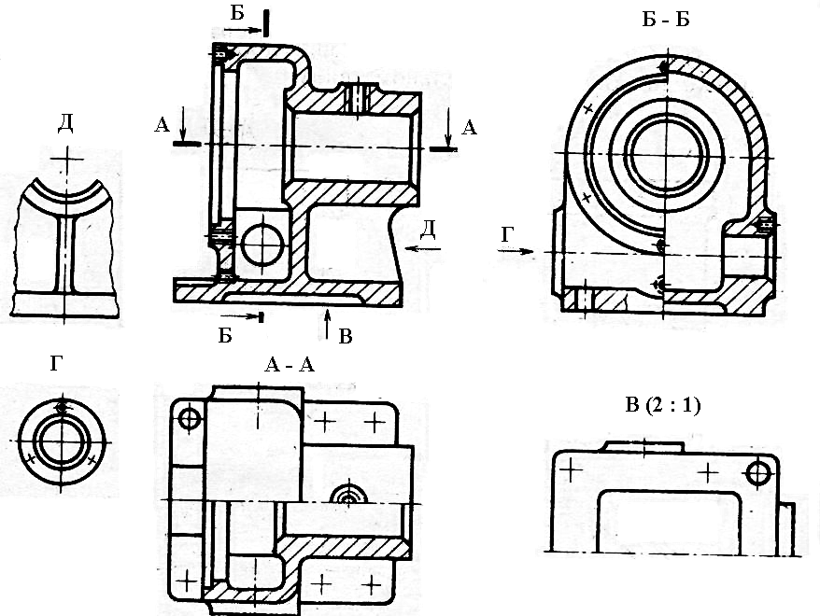
Рисунок 2 – Изображение видов и разрезов
4.3.3 Допускается не отмечать положение секущей плоскости и не сопровождать разрез надписью, если секущая плоскость совпадает с плоскостью симметрии предмета в целом, а соответствующее изображение расположено на одном и том же листе в непосредственной проекционной связи.
4.3.4 Допускается располагать разрезы, выполненные непараллельной фронтальной или профильной секущей плоскостью, в любом месте чертежа с поворотом до положения, соответствующего принятому на главном изображении; при этом к надписи добавляют знак «повернуто».
4.3.5 Местный разрез на виде выделяют сплошной волнистой линией или сплошной тонкой линией, которая не должна совпадать с другими (рисунок 3).
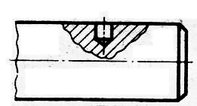

Рисунок 3 – Выполнение местного разреза

4.3.6 Если на изображении соединяются половина вида и половина разреза, которые являются симметричными фигурами, то часть вида и часть разреза разделяют осью симметрии (рисунок 4).

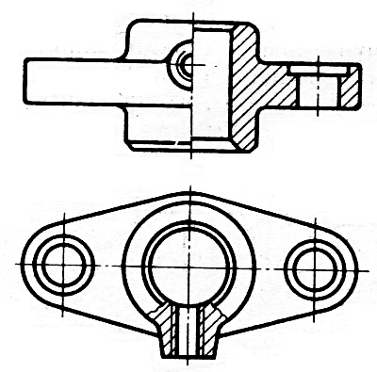

Рис. 26

Рисунок 4 – Совместное выполнение вида и разреза
4.3.7 Пример выполнения разрезов приведен на рисунке 5.
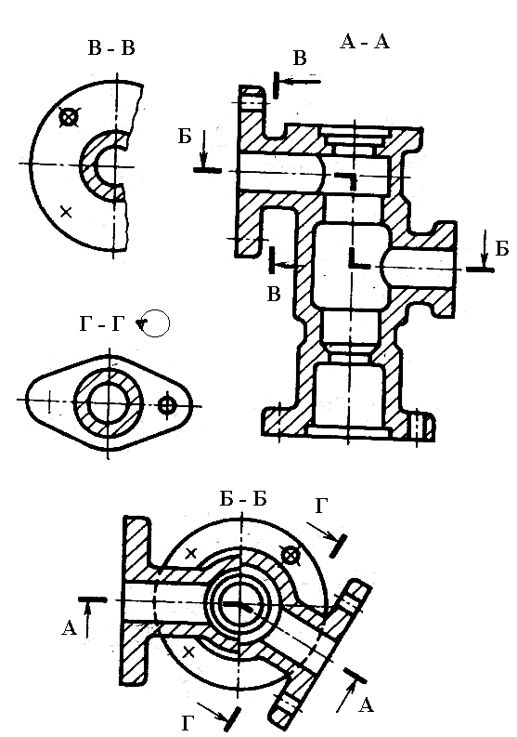
Рисунок 5 – Пример выполнения разрезов
4.4 Сечением называют изображение фигуры, получающейся при мысленном рассечении предмета плоскостью. Сечения разделяют на вынесенные и наложенные. На сечении показывают только то, что получается в секущей плоскости.
4.4.1 Линию сечения и изображение вынесенного несимметричного сечения обозначают так же, как и линию разреза (рисунок 6). При симметричной фигуре сечения линию сечения не проводят.
4.4.2 Для наложенных (или расположенных в разрыве) несимметричных сечений линию сечения изображают со стрелками, но буквами не обозначают (рисунок 7).

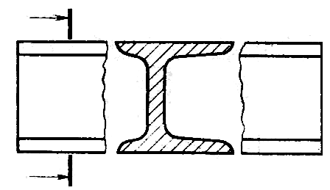
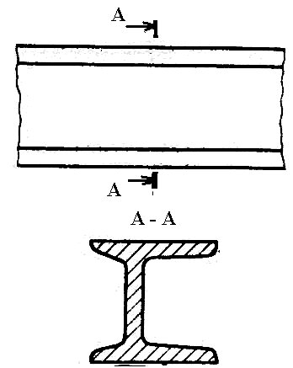 Рисунок 7
Рисунок 6
4.4.3 Контур вынесенного (или входящего в состав разреза) сечения изображают сплошной основной линией, контур наложенного – сплошной тонкой линией.
4.4.4 Допускается располагать сечение в любом месте поля чертежа, а также с поворотом, добавляя знак «повернуто».
4.5 Выносным элементом называют отдельное изображение (обычно увеличенное) какой-либо части предмета, требующей дополнительных пояснений в отношении формы, размеров и иных данных. Выносной элемент может содержать подробности, не указанные на соответствующем изображении, и может отличаться от него по содержанию (например, изображение может быть видом, а выносной элемент – разрезом).
4.5.1 Выносной элемент располагают возможно ближе к соответствующему месту на изображении предмета.
4.5.2 Для оформления выносного элемента соответствующее место отмечают на виде, разрезе или сечении замкнутой сплошной тонкой линией (окружностью) и обозначают на полке линии-выноски прописной буквой русского алфавита. Рядом с изображением выносного элемента следует указывать его обозначение, а в круглых скобках – масштаб изображения (рисунок 8).

5 Условности и упрощения
5.1 Условности и упрощения, применяемые при выполнении изображений деталей и сборочных единиц, изложены в ГОСТ 2.305.
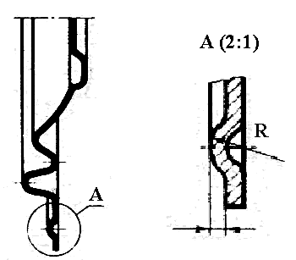

Рисунок 8 – Изображение выносного элемента
5.2 Если изображение является симметричной фигурой, то допускается вычерчивать не все, а лишь половину изображения, ограничивая его осевой линией (рисунок 9), или немного более половины, если осевая линия совпадает с ребром жесткости. В последнем случае изображение ограничивают линией разрыва – сплошной волнистой линией толщиной от S/2 до S/3.
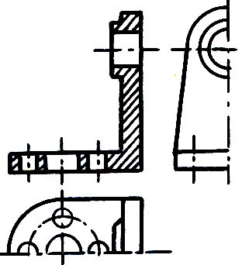

Рисунок 9 –Изображение симметричной фигуры
5.3 Плоские и длинные детали можно показывать одной проекцией (рисунок 10) с указанием условных обозначений их толщины (S3) и длины (L300).

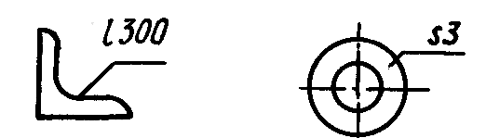

Рисунок 10 –Изображение длинных и плоских фигур
5.4 Для уменьшения изображения длинной детали без изменения масштаба применяют разрыв. В месте разрыва проводят линии обрыва (волнистые). Разрывы можно применять для изображения деталей, имеющих одинаковое (рисунок 11, а) или равномерно изменяющееся (рисунок 11, б) поперечное сечение. При вычерчивании детали с разрывом размерные линии не разрывают.

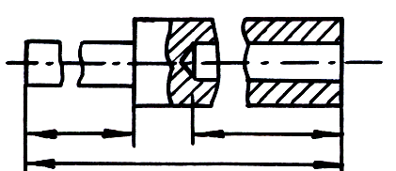
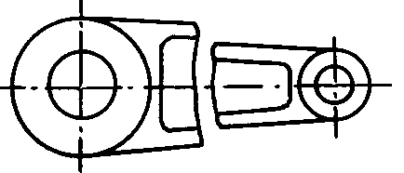

а б
Рисунок 11 – Примеры использования разрывов
5.5 Если деталь имеет несколько одинаковых равномерно расположенных элементов, то разрешается вычерчивать полностью только один-два из них, а остальные показывать упрощенно или условно (pиcунок 12).
5.6 Допускается изображать часть предмета с надлежащими указаниями о числе элементов, их расположения и т. п. (рисунок 13).

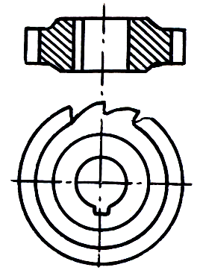

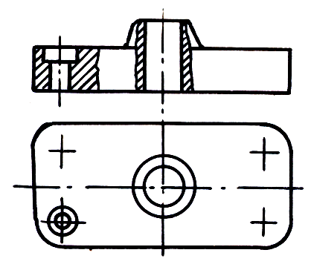
а б
Рисунок 12 –Изображение одинаковых элементов

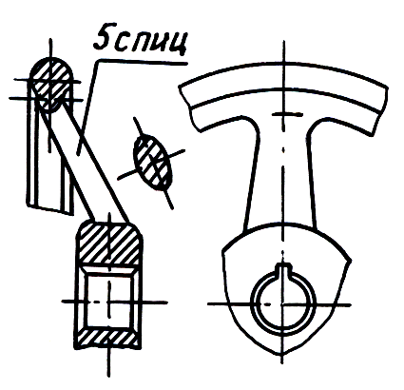

Рисунок 13 – Пример сокращения изображения элементов
5.7 Допускается часть предмета, находящуюся между наблюдателем и секущей плоскостью, изображать штрихпунктирной утолщенной линией непосре-дственно на разрезе (наложенная проекция) (рисунок 14).

Рисунок 14 – Изображение части предмета
5.8 Если не требуется точного построения линий пересечения поверхностей, их можно изображать упрощенно. Вместо лекальных кривых проводят дуги окружностей и прямые линии (рисунок 15, а). Плавный переход от одной поверхности к другой показывают условной тонкой линией (рисунок 15, в) или совсем не показывают (рисунок 15, б).
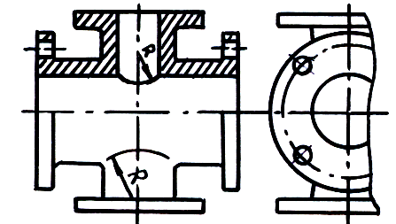
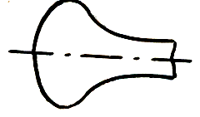

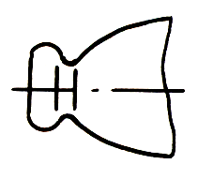
б

а

б в

Рисунок 15 – Упрощенное изображение линий
5.9 На чертежах деталей со сплошной сеткой, рифлением и т.п. допускается изображать эти элементы частично, с возможным упрощением (рисунок 16).

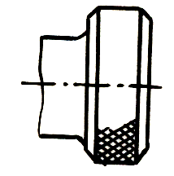
Рифление сетчатое 0,8
ГОСТ 21474-75
Рисунок 16 – Упрощенное изображение деталей с рифлением
5.10 При показе отверстий в ступицах шкивов, зубчатых колес и т. п., а
также шпоночных пазов можно вместо полного изображения давать только контур отверстия с пазом (рисунок 17).
5.11 Незначительную конусность или уклон допускается изображать с увеличением.

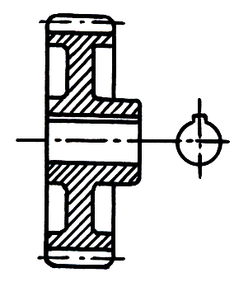

Рисунок 17 – Изображение мелких деталей
5.12 Пластины, отверстия, фаски, пазы, углубления размером на чертеже менее 2 мм изображают с отступлением от масштаба, принятого для всего изображения, в сторону увеличения.
5.13 Непустотелые валы и шпиндели, шатуны, рукоятки и т. п. при продольном разрезе показывают нерассеченными. Шарики всегда показывают нерассеченными.
5.14 Спицы маховиков, шкивов, зубчатых колес, ребра жесткости и т. п. показывают незаштрихованными, если секущая плоскость направлена вдоль оси или длинной стороны такого элемента. Если в подобных элементах детали имеется местное сверление, углубление и т. п., то приводят местный paзрез.
5.15 Кромки и ребра детали при изготовлении должны быть притуплены, никаких указаний на чертеже при этом не делают. Если кромку или ребро требуется скруглить или, наоборот, изготовить острыми, в технических требованиях помещают соответствующее указание.
5.16 Если в окончательно изготовленной детали должны быть центровые отверстия, то их изображают упрощенно с указанием только обозначения. При наличии двух центровых отверстий изображают одно из них. Если отверстия в готовой детали недопустимы, то в технических требованиях указывают: «Центровые отверстия недопустимы».
5.17 Условности и упрощения, применяемые при выполнении чертежей деталей, изложены в государственных стандартах, содержащих правила выполнения чертежей различных изделий (приложение Б).
6 Обозначение материалов
6.1 Для графического обозначения материала изделия применяют различные виды штриховки сечений в соответствии с ГОСТ 2.306. Линии штриховки должны быть в два – три раза тоньше линии видимого контура.
6.2 Линии штриховки следует наносить с наклоном влево или вправо, но в
одну и ту же сторону на всех сечениях, относящихся к одной и той же детали, независимо от количества листов, на которых эти сечения расположены.
6.3 Наклонные параллельные линии штриховки следует проводить под углом 45° к линии контура изображения (его оси, линиям рамки чертежа). Если линии штриховки совпадают по направлению с линиями контура или осевыми линиями, то следует принимать угол 30 или 60°.
6.4 Расстояние между параллельными линиями штриховки следует принимать одинаковым для всех выполняемых в одном и том же масштабе сечений данной детали и выбирать от 1 до 10 мм в зависимости от площади штриховки и необходимости разнообразить штриховку смежных сечений.
6.5 Для смежных сечений двух деталей следует брать наклон линий штриховки для одного сечения вправо, для другого – влево.
6.6 В смежных сечениях со штриховкой одинакового наклона и направления следует изменять расстояние между линиями штриховки (рисунок 18, а) или сдвигать эти линии в одном сечении по отношению к другому, не изменяя угла их наклона (рисунок 18, б).

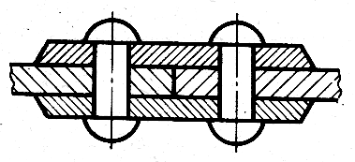

а
а б
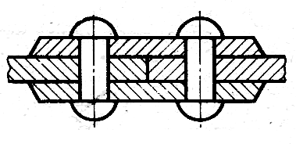
Рисунок 18 – Пример выполнения штриховки одинакового наклона
6.7 Узкие и длинные площади сечений, ширина которых на чертеже от 2 до 4 мм, рекомендуется штриховать полностью только на концах и у контуров отверстий, а остальную площадь сечения – небольшими участками в нескольких местах.
6.7.1 Узкие площади сечений, ширина которых менее 2 мм, допускается показывать зачерненными с оставлением просветов между смежными сечениями не менее 0,8 мм.
6.7.2 При больших площадях сечений допускается наносить обозначение только у контура сечения узкой полоской равномерной ширины.
6.8 В основной надписи чертежа материал детали указывают в соответствии с обозначением, установленным стандартом на материал. Указывают не более одного вида и одной марки материала. Если для изготовления детали предусматривается использование заменителей материала, их указывают в технических требованиях.
6.8.1 Обозначение должно содержать наименование материала, марку и номер стандарта, например: Сталь 45 I'ОCТ I050-88.
6.8.2 Если в условное обозначение материала входит сокращенное наименование, например Ст, СЧ, Бр и другие, то полные наименования (стали, серый чугун, бронза и др.) не указывают, например: СтЗ ГОСТ З80-94.
6.8.3 Если деталь должна быть изготовлена из сортового материала опре-
деленного профиля и размера, то в обозначении такого материала помимо его марки и номера стандарта указывают номер соответствующего стандарта сортамента, например:
Круг .
В20 ГОСТ 2590-88
Ст3 ГОСТ 535-88
7 Правила нанесения размеров и предельных отклонений
7.1 Правила нанесения размеров и предельных отклонений на чертежах и других технических документах изложены в ГОСТ 2.307, 2.318 и 2.320.
7.2 Общее число размеров на чертеже должно быть минимальным, но достаточным для изготовления и контроля детали. Нe допускается повторять размеры одного и того же элемента на разных изображениях.
7.3 Если для написания размерного числа недостаточно места над размерной линией, то размеры наносят, как показано на рисунке 19, а; если недостаточно места для нанесения стрелок, то их наносят, как показано на рисунке 19, б. Способ нанесения размерного числа при различных положениях размерных линий (стрелок) на чертеже определяется удобством чтения.

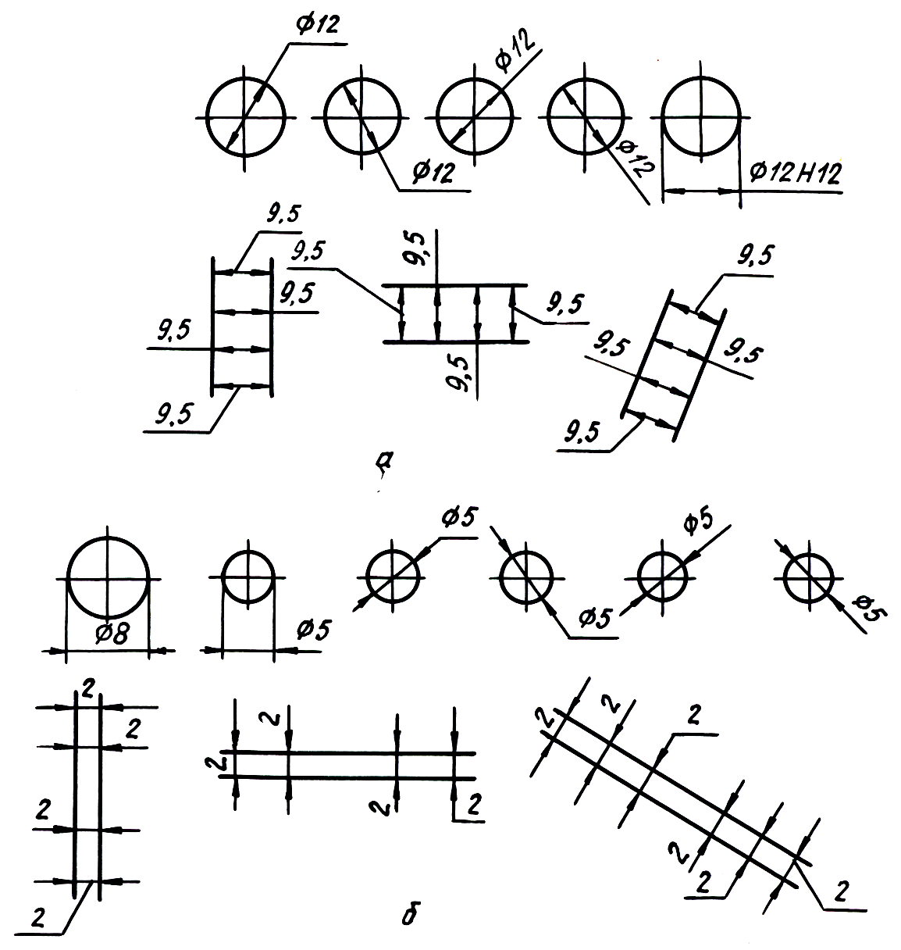

Рисунок 19 – Нанесение размеров и стрелок

Рисунок 19 – Нанесение размеров и стрелок
7.4 На чертежах деталей у размеров, контроль которых технически затруднен, наносят знак «*», а в технических требованиях помещают надпись: «* Размеры обеспеч. инстр.». Указанная надпись означает, что выполнение заданного чертежом размера с предельным отклонением должно гарантироваться точностью инструмента или соответствующим технологическим процессом.
7.5 Размеры проставляют от размерных баз, которые выбраны с учетом технологических и конструктивных требований. Не допускается наносить размеры в виде замкнутой цепи, за исключением случаев, когда один из размеров указан как справочный.
7.6 Размеры, не подлежащие выполнению по данному чертежу и указываемые для большего удобства пользования чертежом, называют справочными. К справочным относят следующие размеры:
– один из размеров замкнутой размерной цепи (рисунок 20, а, б);
– размеры, которые переносят c чертежей изделий-заготовок (рисунок 20, в);
– размеры, определяющие положение элементов детали, подлежащих обработке по другой детали (рисунок 20, г);
– размеры деталей (элементов) из сортового, фасонного листового и другого проката, если они полностью определяются обозначением материала, приведенным в основной надписи в графе «Материал».

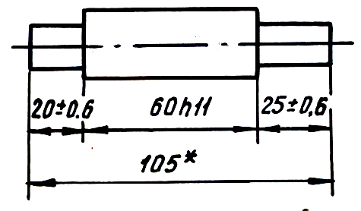

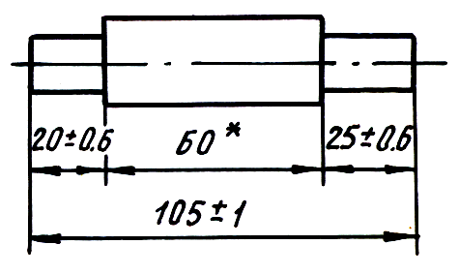

а б

]

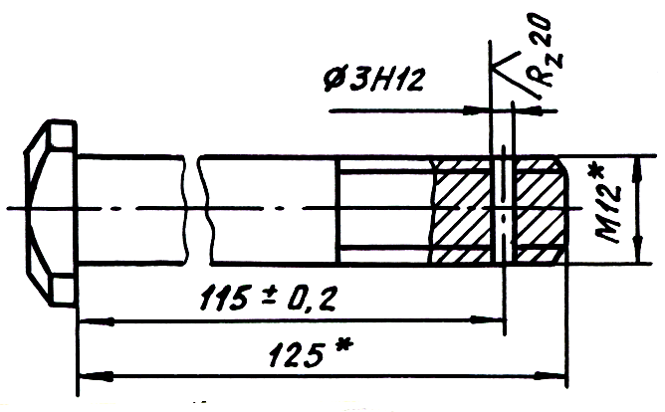
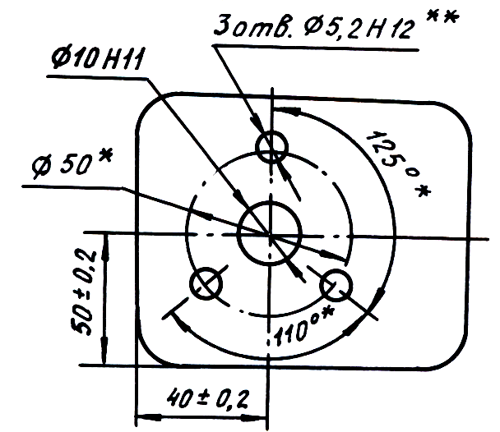

в
* – размеры для справок
** – обработать по сопрягаемой детали г

Рисунок 20 – Нанесение справочных размеров

7.7 Справочные размеры на чертеже отмечают знаком «*», а в технических требованиях записывают: «* Размеры для справок». Если все размеры на чертеже справочные, их знаком «*» не отмечают, а в технических требованиях записывают: «Размеры для справок».
7.8 Совокупность нанесенных на чертеже размеров, отражающих функциональное назначение изделия, представляет собой сеть размеров. В зависимости от выбора измерительных баз и необходимой точности изготовления отдельных элементов детали (отверстий, пазов, зубьев и т. п.) применяют следующие системы нанесения размеров элементов:
координатную (размеры наносят на чертеже в виде координат, определяющих положение элементов детали относительно одной и той же ее базовой поверхности, например, рисунок 21, а, б);
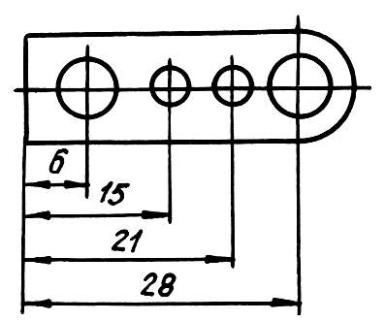

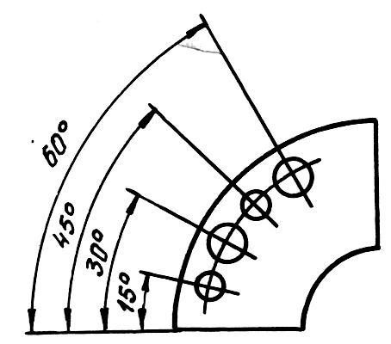

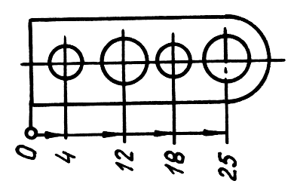

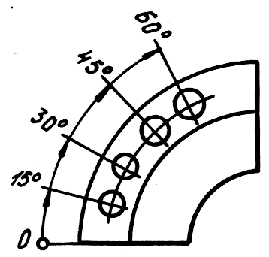
в
а
б

в

в

б г
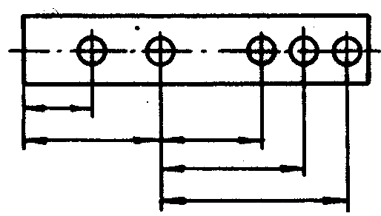
г
д

Рисунок 21 – Системы нанесения размеров
цепную (размеры отдельных элементов наносят последовательно, друг за другом, т. е. размеры являются звеньями одной размерной цепи, например, рисунок 21, в, г). При этом цепь должна быть разомкнута, за исключением случаев, когда один из размеров является справочным;
комбинированную (сочетание цепной и координатной, например, рисунок 21, д). Она наиболее распространена, так как обеспечивает удобство измерения при изготовлении и контроле размеров детали без дополнительных их подсчетов.
7.9 Размеры, определяющие положение симметрично расположенных поверхностей у симметричных изделий, наносят, как показано на рисунке 22, а, б.

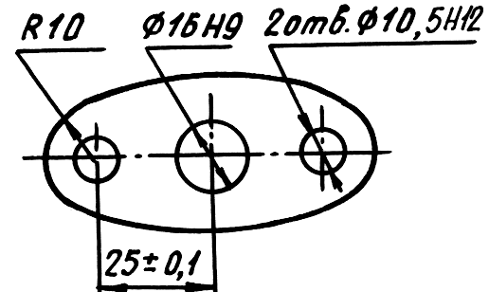

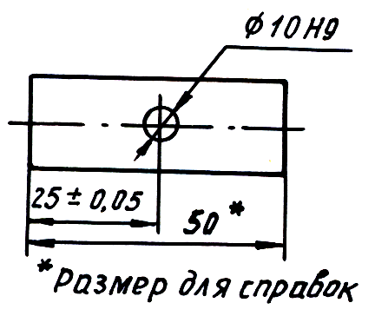

* – размер для справок
а б

Рисунок 22 – Нанесение размеров симметричных поверхностей
7.10 При нанесении размеров рекомендуется использовать условные знаки (таблица 3), высота которых должна быть равна высоте размерного числа, а форма – соответствовать ГОСТ 2.304.
Таблица 3 – Знаки, применяемые при нанесении размеров
Название | Условный знак | Пример
Радиус | R | R75
Диаметр | ∅ | ∅25
Сфера | Ο | ΟR30
Уклон | ∠  (около изображения уклона или на полке линии-выноски, острый угол – в сторону уклона) | ∠ 12 %
Конусность | (над осевой линией или на полке линии-выноски, острый угол – в сторону вершины конуса) | 1:5
Развертка |  | 210
Квадрат |  | 12

7.11 Предельные отклонения размеров (линейных и угловых) указывают непосредственно после номинальных размеров.
7.12 Предельные отклонения линейных размеров на рабочих и сборочных чертежах проставляют тремя способами:
условным буквенным обозначением полей допусков (рисунок 23). При этом буквы и числа выполняют шрифтом одного размера;
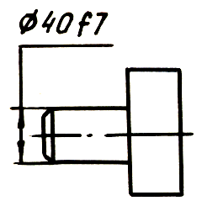

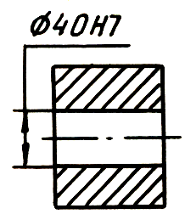

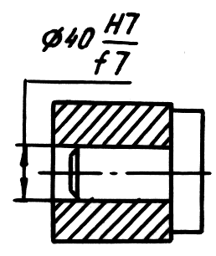

а б в

Рисунок 23 – Буквенное обозначение полей допусков
числовым значением предельных отклонений (рисунок 24). При этом высота цифр числовых значений предельных отклонений приблизительно равна половине высоты шрифта номинального размера;

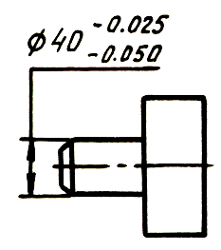

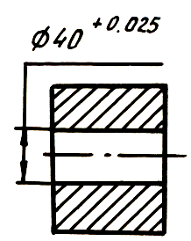

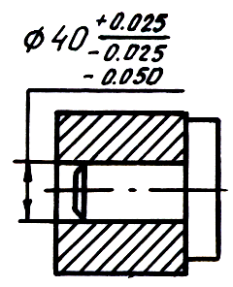

а б в
Рисунок 24 – Числовое обозначение предельных отклонений
комбинированным способом: буквенным обозначением полей допусков с указанием справа в скобках численных значений предельных отклонений (рисунок 25).

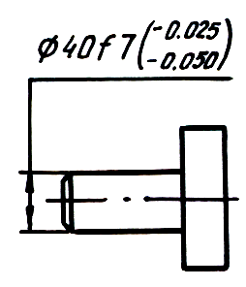

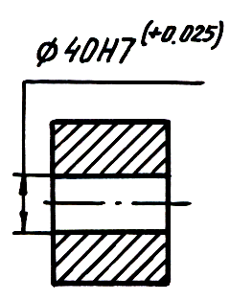

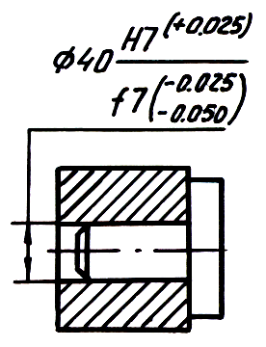

а б в
а – вал; б – отверстие; в – сопряжение (посадка)
Рисунок 25 – Комбинированное обозначение полей допусков
7.13 При записи предельных отклонений числовыми значениями следует
верхние отклонения помещать над нижними;
предельные отклонения, выраженные десятичной дробью, записывать до последней значащей цифры включительно, выравнивая число знаков в верхнем и нижнем отклонениях добавлением нулей;
при симметричном расположении поля допуска абсолютное значение отклонений указывать один раз со знаком ±; при этом высота цифр должна быть равна высоте шрифта номинального размера, например, 60,0 ± 0,2.
7.14 Предельные отклонения размеров низкой точности не указывают непосредственно у номинального размера, а записывают в технических требованиях чертежа. При этом предельные отклонения должны быть одинакового уровня точности (одного квалитета или квалитета и соответствующего ему класса точности). Для металлических деталей рекомендуется использовать 13, 14 квалитеты и класс точности «средний». Например: «Неуказанные предельные отклонения размеров: отверстий HI4, валов h14, остальных ± t${}_{2}$ /2 » .
7.15 Допускается не указывать предельные отклонения
для размеров, определяющих зоны различной шероховатости одной и той же поверхности; зоны термообработки, покрытия, отделки, накатки, насечки, а также для диаметров деталей с накаткой и насечкой. В этих случаях непосредственно у таких размеров наносят знак ≈;
размеров деталей изделий единичного производства, задаваемых с припуском на пригонку. На чертежах таких деталей в непосредственной близости от указанных размеров наносят знак «*», а в технических требованиях указывают: «* Размеры с припуском на пригонку по дет. №…»; «* Размеры с припуском на пригонку по черт. ...»; «* Размеры с припуском на пригонку по сопрягаемой детали»;
отдельных частей деталей, изготовленных из листового, катаного и калиброванного материала стандартных профилей, не подвергаемых обработке. Размеры этих частей, как правило, проставляют на чертеже без допусков.
7.16 Линейные размеры и их предельные отклонения на чертежах указывают в миллиметрах без обозначения единицы величины. Для размеров и предельных отклонений, приводимых в технических требованиях, примечаниях и других поясняющих надписях на поле чертежа, обязательно указывают единицы величины.
7.17 Угловые размеры и предельные отклонения угловых размеров указывают числовыми значениями (рисунок 26) в градусах, минутах и секундах с обозначением величины, например: 11°45′30″; 30º ± 12′ и т. д.

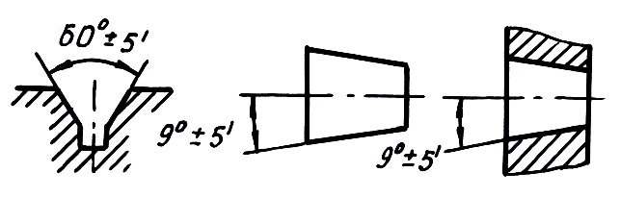

Рисунок 26 –Запись предельных отклонений угловых размеров
8 Обозначение допусков формы и расположения поверхностей
8.1 Допуски формы (прямолинейности, плоскостности, круглости, цилиндричности) и расположения (параллельности, перпендикулярности, наклона, соосности, симметричности и прочие) указывают на чертежах графическими символами, форма и размеры которых приведены в ГОСТ 2.308.
8.2 Данные о допусках указывают в прямоугольной рамке, разделенной на две части и более (рисунок 27), в которых помещают:
в первой – графический символ допуска;
во второй – числовое значение допуска в миллиметрах (допускается дополнять символами в соответствии с таблицей 3);
в третьей и последующих – буквенное обозначение базы или поверхности, с которой связан допуск расположения.

0,05

▲

Рисунок 27 – Запись допусков
8.3 Рамку следует выполнять сплошными тонкими линиями, располагать горизонтально и соединять
с элементом, к которому относится допуск, – сплошной тонкой линией, заканчивающейся стрелкой;
с базовой поверхностью (или ее профилем) – линией, заканчивающейся треугольником (при выполнении чертежей с помощью ЭВМ допускается треугольник не зачернять).
8.4 Высота цифр, букв и знаков, вписываемых в рамку, должна быть равна размеру шрифта размерных чисел.
8.5 Если знак вида допуска отсутствует, то допускается указывать допуск в технических требованиях. При этом текст должен содержать:
– вид допуска;
– буквенное обозначение или конструктивное наименование поверхности, для которой задается допуск;
– числовое значение допуска в миллиметрах;
– указание баз, относительно которых задается допуск;
– указание о зависимых допусках формы и расположения (в соответствующих случаях).
8.6 Правила указания на чертежах допусков формы и расположения поверхностей в различных случаях приведены в ГОСТ 2.308.
9 Правила указания шероховатости поверхности
9.1 Шероховатость на чертеже обозначают для всех поверхностей независимо от методов их образования, кроме тех поверхностей, шероховатость которых не обусловлена требованиями конструкции. Обозначения шероховатости и правила их нанесения на чертежах установлены ГОСТ 2.309.
9.2 Стандартом предусмотрены три знака для обозначения шероховатости (рисунок 28). Высота h принимается равной высоте используемых на чертеже размерных чисел; высота H = (1,5–3,0) h; толщина линий знака – примерно половина толщины сплошной основной линии, применяемой на чертеже; угол между линиями и поверхностью – 60°.
h
H
h
H
h
H

60° H = (1,5-3,0) h

Рисунок 28 – Знаки для обозначения шероховатости поверхности
9.3.1 Первый знак считается основным и применяется для обозначения шероховатости поверхности, способ обработки которой конструктором не устанавливается.
9.3.2 Второй знак используют в обозначении шероховатости, которая должна быть образована только удалением поверхностного слоя материала (фрезерованием, точением, шлифованием и т. п.).
9.3.3 Третий знак применяют в обозначении шероховатости поверхности, которая должна быть образована без удаления поверхностного слоя материала (штамповкой, ковкой, литьем и т.п.). Этот знак используют также в тех случаях, когда поверхности по данному чертежу не обрабатывают, например, деталь изготовлена из сортового материала определенного профиля.
9.3.4 При наличии в обозначении шероховатости значения параметра без его буквенного обозначения применяют знак без полки.
9.4 Структура обозначения шероховатости приведена на рисунке 29.

Знак 2
3 Полка знака
1 4

Рисунок 29 – Структура обозначения шероховатости
9.4.1 В блоке 1 проставляют буквенное обозначение параметра (кроме параметра R_{а}) и его числовое значение.
9.4.1.1 Буквенные обозначения параметров установлены ГОСТ 25142:
– среднее арифметическое отклонение профиля – R_{а} ,
– высота неровностей профиля по десяти точкам – R_{z} ,
– наибольшая высота неровностей профиля – R_{max ,}
– средний шаг неровностей профиля – S_{m ,}
– средний шаг местных выступов профиля – S ,
– относительная опорная длина профиля – t_{p} .
9.4.1.2 Численные значения параметров R_{a} , R_{z} , R_{max} указывают в микрометрах, S_{m} и S – в миллиметрах, t_{p} – в процентах. При этом рекомендуется:
номинальное значение параметра указывать с предельными отклонениями по ГОСТ 2789, например: 1 + 20 %; R${}_{z}$ 100${}_{−\text{10} \text{\%}}$; t${}_{\text{50}}$ ± 40 %;
наибольшее значение параметра указывать без предельных отклонений;
наименьшее значение параметра указывать со словом «min»;
при указании диапазона значений приводить пределы значений параметра, размещая их в две строки, например: ${}_{0,4}^{0,8}$.
9.4.2 В блоке 2 указывают способ окончательной обработки поверхности в случаях, когда данный вид обработки является единственным обеспечивающим требуемое качество поверхности. При этом в зависимости от вида обработки применяют или знак обязательного удаления слоя, или знак обязательного сохранения поверхностного слоя.
9.4.3 В блоке 3 указывают базовую длину, если она не соответствует параметрам R_{a} , R_{z} , R_{max} (таблица 4).
Таблица 4 – Соответствие параметров R_{a} , R_{z} , R_{max} и базовой длины
R_{a} , мкм | R_{z} , R_{max} , мкм | l, мм
до 0,025 | до 0,1 | 0,08
0,025–0,4 | 0,1–1,6 | 0,25
0,4–3,2 | 1,6–I2,5 | 0,80
3,2–I2,5 | 12,5–50,0 | 2,50
12,0–100,0 | 50,0–400,0 | 8,00
9.4.4 В блоке 4 указывают (в случае необходимости) условные обозначения направления неровностей в соответствии с ГОСТ 2.309. Высота знака условного обозначения должна быть приблизительно равна h.
9.5 Знак для обозначения шероховатости должен касаться своей вершиной линии поверхности детали или выносной линии (полки линии-выноски).
9.5.1 При указании одинаковой шероховатости для всех поверхностей знак помещают в правом верхнем углу чертежа и на изображение не наносят. При этом размеры и толщина линий знака должны быть приблизительно в полтора раза больше, чем в обозначениях, нанесенных на изображение.
9.5.2 Для обозначения шероховатости, одинаковой для части поверхностей изделия, рекомендуется помещать знак шероховатости в правом верхнем углу чертежа рядом с таким же знаком, но в скобках. При этом размеры знака, взятого в скобки, должны быть одинаковыми с размерами знаков, нанесенных на изображении. Значение одинакового параметра шероховатости наносят у знака без скобок (рисунок 30).
10 Оформление технических требований
10.1 Если сведений, указанных непосредственно у изображений, недостаточно для изготовления и контроля изделия или эти сведения невозможно или нецелесообразно выразить графически или условными обозначениями, то их помещают в технические требования.
10.2 Правила нанесения на чертежах надписей, технических требований и таблиц установлены ГОСТ 2.316.

Внешняя рамка

Граница поля
чертежа

Рисунок 30 – Пример обозначения шероховатости
10.3 К техническим требованиям относят:
– требования к материалу детали, заготовки и термической обработке;
– требования к качеству поверхности детали, покрытию, отделке, и т. д.;
– некоторые размеры с их допускаемыми предельными отклонениями от номинальных;
– некоторые отклонения формы и расположения поверхностей детали;
– условия и методы испытаний;
– указания о маркировке и клеймении;
– правила транспортировки и хранения;
– особые условия эксплуатации;
– ссылки на другие документы, содержащие технические требования, распространяющиеся на данное изделие, но не приведенные на чертеже.
10.4 Текст технических требований выполняют над основной надписью в перечисленном выше порядке со сквозной нумерацией пунктов. Каждый пункт записывают с новой строки. Заголовок «Технические требования» не пишут. На листах формата более А4 допускается размещение текста в две колонки и более. Ширина колонки должна быть не более 185 мм.
10.5 В случае, если необходимо указать техническую характеристику изделия, ее размещают отдельно от технических требований с самостоятельной нумерацией пунктов, на свободном поле чертежа под заголовком «Техническая характеристика». При этом над техническими требованиями помещают заголовок «Технические требования». Оба заголовка не подчеркивают.
11 Чертеж детали
11.1 Чертежом детали называют документ, содержащий изображение детали и другие данные, необходимые для ее изготовления и контроля.
11.2 Чертеж детали должен содержать оптимальное количество изображений – видов, разрезов, сечений, выносных элементов, полностью отображающих форму детали.
11.3 На чертеже детали указывают размеры, предельные отклонения, допуски формы и расположения, шероховатость поверхностей и другие данные, которым изделие должно соответствовать перед сборкой.
11.4 На чертежах применяют условные обозначения (знаки, линии, буквенные и буквенно-цифровые обозначения), установленные в государственных стандартах, без разъяснения их на чертеже и без указания номеров стандартов. Размеры условных знаков, не установленные в стандартах, определяют с учетом наглядности и ясности чертежа и выдерживают одинаковыми при многократном повторении.
11.5 На чертежах, подвергаемых покрытию, указывают размеры и шероховатость поверхности до покрытия. Если необходимо привести эти данные только после покрытия, то соответствующие размеры и обозначения отмечают знаком «*» и в технических требованиях чертежа записывают: «Размеры и шероховатость поверхности после покрытия».
11.6 Чертеж детали выполняют с учетом требований, изложенных в разделах 3 – 10.
11.7 Чертежи типовых деталей (зубчатых колес, реек и др.) оформляют по общим правилам выполнения чертежей деталей с некоторыми упрощениями и дополнениями в соответствии со стандартами (приложение Б).
12 Чертежи сборочные
12.1 Сборочным чертежом называют документ, содержащий изображение сборочной единицы и другие данные, необходимые для ее сборки (изготовления) и контроля.
12.2 Количество сборочных чертежей должно быть минимальным, но достаточным для рациональной организации сборки и контроля изделий.
12.3 Сборочный чертеж должен содержать следующие элементы:
необходимое количество изображений сборочной единицы, дающих представление о расположении и взаимной связи составных частей, соединяемых по данному чертежу, и обеспечивающих возможность осуществления сборки и контроля сборочной единицы;
размеры (присоединительные, установочные, габаритные и прочие), предельные отклонения и другие параметры и требования, которые должны быть выполнены или проконтролированы по данному сборочному чертежу.
12.4 При указании присоединительных и установочных размеров должны быть нанесены:
– координаты расположения, размеры с предельными отклонениями элементов, служащих для соединения с сопрягаемыми изделиями;
– указания о характере сопряжения и методах его осуществления, если точность сопряжения обеспечивается не заданными предельными отклонениями размеров, а подбором, пригонкой и т. п., а также указания о выполнении неразъемных соединений (сварных, паяных и др.);
– номера позиций составных частей, входящих в изделие;
– координаты центра масс (при необходимости);
– техническая характеристика изделия (при необходимости).
12.5 Предельные отклонения размеров указывают условными обозначениями полей допусков или численными значениями предельных отклонений (рисунок 31, а). При этом посадку допускается изображать тремя способами: в виде дроби, через косую черту или через тире (например, $\frac{Н}{g}\frac{7}{6}$; Н7/g6; Н7 – g6).

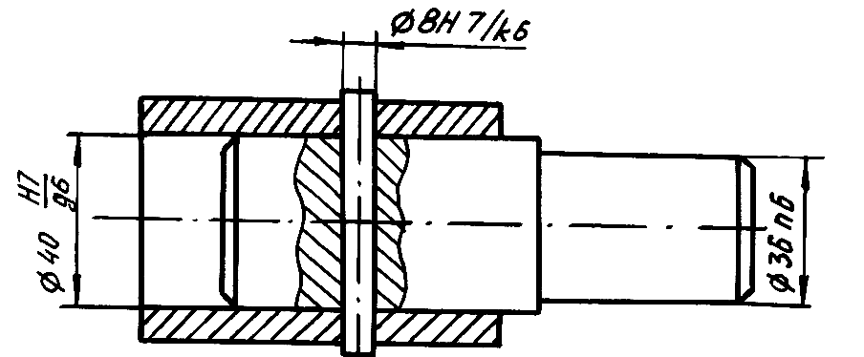

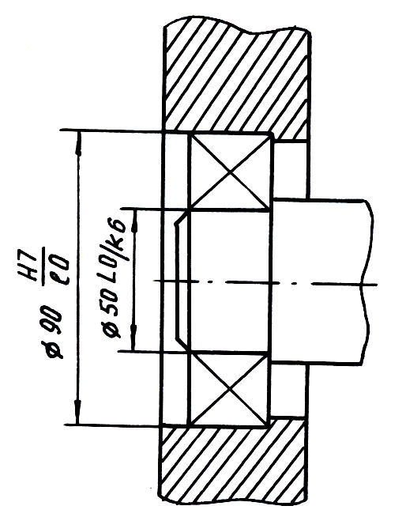
а

б

б
Рисунок 31 – Обозначение посадок на сборочных чертежах
12.6 Если сопряжение образуется при соединении с подшипником качения, то в обозначении посадки должно быть указано поле допуска соответствующего кольца (рисунок 31, б). Поле допуска внутреннего кольца обозначается буквой L с цифрой класса точности, а наружного – буквой l тоже с цифрой класса точности (L0 и l0).
12.7 При выполнении сборочного чертежа допускается не показывать:
– фаски, скругления, проточки, углубления, накатки, насечки и другие мелкие элементы;
- зазоры между стержнем и отверстием;
- крышки, щиты, кожухи, перегородки и т. п., если необходимо показать
закрытые ими составные части изделия. В этом случае над изображением делают соответствующую надпись, например: «Крышка поз.5 не показана».
12.8 При продольном разрезе стандартные крепежные изделия, шпонки, непустотелые валы, шатуны, рукоятки и подобные детали изображают не рассеченными.
12.9 Изделия, детали которых изготовлены из однородных материалов и соединены между собой с помощью сварки, пайки, склеивания или другим способом, в результате чего получаются неразъемные соединения, в разрезах и сечениях допускается изображать тремя способами:
соприкасающиеся детали штрихуют в одну сторону без указания границ между ними (как монолитное тело);
соприкасающиеся детали штрихуют в одну сторону, границы деталей выполняют сплошными основными линиями;
соприкасающиеся детали штрихуют с наклоном штрихов в разные стороны по правилам штриховки смежных деталей.
12.10 На сборочных чертежах применяют следующие способы упрощенного изображения составных частей изделий:
типовые, покупные и другие широко применяемые изделия изображают внешними очертаниями, которые следует упрощать, не указывая мелких выступов, впадин и т. п.;
составные части изделия, на которые оформлены самостоятельные сборочные чертежи, на разрезах изображают нерассеченными.
12.11 На сборочных чертежах условно или упрощенно в соответствии со стандартами изображают:
– крепежные детали (ГОСТ 2.311, 2.315);
– пружины (ГОСТ 2.401);
– подшипники качения (ГОСТ 2.420);
– сварные соединения (ГОСТ 2.312);
– другие неразъемные соединения (ГОСТ 2.313);
– зубчатые, червячные, реечные зацепления (ГОСТ 2.402);
– шпоночные и шлицевые соединения (ГОСТ 2.409).
12.12 Номера позиций сборочных единиц, деталей, стандартных изделий наносят над полками линий-выносок в соответствии с номерами, указанными в спецификации сборочного чертежа. Линию-выноску проводят сплошной тонкой линией, один конец которой заканчивается точкой, а второй – полкой. Линии-выноски не должны быть параллельны линиям штриховки, а также не должны пересекаться между собой и с размерными линиями. Допускается проводить линии-выноски с одним изломом.
12.13 Цифры, соответствующие номерам позиций, проставляют параллельно основной надписи вне контура изображения таким образом, чтобы они располагались по одной горизонтальной или вертикальной линии (по возможности). Номер позиции наносят один раз, но в необходимых случаях допускается его повторять. Допускается общая линия-выноска с вертикальным расположением номеров позиций
для группы крепежных деталей, относящихся к одному и тому же месту крепления;
для группы деталей с отчетливо выраженной взаимосвязью, исключающей двоякое понимание и при невозможности подвести линию-выноску к каждой составной части. В этих случаях линию-выноску отводят от закрепляемой составной части;
для отдельных составных частей, которые из-за трудности их графического изображения на чертеже не показывают, а их местонахождение определяется с помощью линии-выноски oт видимой составной части изделия, с которой данная составная часть контактирует.
12.14 К сборочному чертежу на отдельных листах формата А4 составляют спецификацию (ГОСТ 2.106), которая определяет состав сборочной единицы и необходима для изготовления и комплектования конструкторских документов. Требования к оформлению спецификации изложены в разделе 13.
13 Оформление спецификаций
13.1 Спецификация состоит из разделов:
- документация;
- комплексы;
- сборочные единицы;
- детали;
- стандартные изделия;
- прочие изделия;
- материалы;
- комплекты.
Наличие тех или иных разделов определяется составом специфицируемого изделия.
13.1.1 В разделе «Документация» перечисляют документы, составляющие основной комплект конструкторских документов на специфицируемое изделие (кроме его спецификации), а также на неспецифицируемые составные части.
Документы записывают в алфавитном порядке кодов организаций-разработчиков; в пределах этих кодов – в порядке возрастания классификационной характеристики; при одинаковой характеристике – по возрастанию порядкового регистрационного номера.
13.1.2 В разделах «Комплексы», «Сборочные единицы», «Детали» перечисляют комплексы, сборочные единицы и детали, непосредственно входящие в специфицируемое изделие.
13.1.3 В раздел «Стандартные изделия» записывают изделия, входящие в состав сборочной единицы и относящиеся ко всем категориям стандартов. Изделия записывают по группам, объединенным по их функциональному назначению (например, крепежные изделия, подшипники и т. п.); в каждой группе – в алфавитном порядке наименований изделий; для каждого наименования – в порядке возрастания обозначения стандартов; для каждого стандарта – в порядке возрастания основных параметров или размеров изделий.
Например, группу крепежных изделий записывают в следующей последовательности: болты, винты, гайки, шайбы и т. д. В каждом наименовании (например, «Болты») изделия записывают в порядке возрастания номеров стандартов, для одного и того же номера стандарта – в порядке возрастания значения диаметра и длины болтов.
13.1.4 В разделе «Прочие изделия» записывают наименования и условные обозначения изделий, примененных не по основным конструкторским документам, а в соответствии с документами на их поставку.
Запись производят по однородным группам, в каждой группе – в алфавитном порядке наименований изделий, в каждом наименовании – в порядке возрастания основных параметров изделия.
13.1.5 В раздел «Материалы» вносят все материалы, непосредственно входящие в специфицируемое изделие. Записывают их в следующей последовательности:
– металлы (черные, магнитоэлектрические и ферромагнитные, цветные, благородные, редкие);
– кабели, провода, шнуры;
– пластмассы;
– материалы бумажные и текстильные;
– лесоматериалы;
– материалы резиновые и кожевенные;
– материалы минеральные, керамические, стеклянные;
– лаки, краски, нефтепродукты, химикаты;
– прочие материалы.
13.1.6 В раздел «Комплекты» вносят ведомости эксплуатационных документов и ведомости для ремонта; комплекты монтажных, сменных и запасных частей; комплекты инструмента и принадлежностей, укладочных средств; прочие комплекты; упаковку.
В пределах одного наименования комплекты записывают в порядке
возрастания обозначений.
13.1.7 Наименование каждого раздела спецификации записывают в виде заголовка в графе «Наименование» и подчеркивают.
13.1.8 После каждого раздела спецификации необходимо оставлять несколько свободных строк для дополнительных записей.
13.2 Головка формы спецификации приведена на рисунке 32.
13.2.1 В графе «Формат» указывают номер формата, на котором выполнен чертеж детали. Графу не заполняют для разделов «Стандартные изделия», «Прочие изделия», «Материалы». Для деталей, на которые не выпущены чертежи, в графе указывают : «БЧ».
13.2.2 В графе «Зона» указывают обозначение зоны, в которой находится номер позиции записываемой составной части изделия. Графу заполняют только в том случае, если чертеж разделен на зоны.
13.2.3.В графе «Поз.» указывают порядковые номера составных частей изделия в последовательности записи их в спецификации. Для разделов «Документация», «Материалы» и «Комплекты» графу не заполняют.
13.2.4 В графе «Обозначение» указывают обозначение конструкторского документа. Эту графу не заполняют для разделов «Стандартные изделия», «Прочие изделия», «Материалы».
6 6 8 70 63 10

Формат  15  8 | Зона  Поз. |  | Обозначение | Наименование | Кол. | Приме-  чание
185
Рисунок 32 – Головка формы спецификации
13.2.5 В графе «Наименование» указывают:
для документов, входящих в основной комплект документов специфицируемого изделия, – только их наименование, например: «Сборочный чертеж», «Технические условия» и т. д.;
для сборочных единиц и деталей – их наименование в соответствии с основной надписью на чертежах этих изделий. Для деталей, на которые не выпущены чертежи, указывают их наименование, материал, а также размеры, необходимые для изготовления;
для стандартных изделий и материалов – их наименование и условные обозначения в соответствии со стандартами или техническими условиями.
13.2.6 В графе «Кол.» указывают количество составных частей одного изделия, а для материалов – количество материала на одно изделие с указанием единицы величины.
13.2.7 В графе «Примечание» указывают дополнительные сведения, относящиеся к изделиям, документам, материалам, внесенным в спецификацию.
13.3 Допускается совмещение спецификации со сборочным чертежом при условии их размещения на листе формата А4. Для изделий вспомогательного и единичного производства разрешается совмещать спецификацию со сборочным чертежом на листах любого формата. При этом спецификацию располагают над основной надписью. Такому совмещенному документу присваивают обозначение основного конструкторского документа.
13.4 Заглавный лист спецификации оформляют с основной надписью по форме 2, а последующие листы – по форме 2а ГОСТ 2.104.
13.5 Пример оформления спецификации приведен в приложении В.

Разработчики:

инженер по стандартизации
1-й категории
Г. М. Фалалеева;
доцент кафедры
«Теория механизмов и детали машин» В. М. Волков

доцент кафедры
«Начертательная геометрия и
инженерная графика»
В. Я. Шевченко

СОГЛАСОВАНО

Проректор
по учебной работе А. И. Володин

Начальник
учебно-методического управления А. Ю. Тэттэр

Начальник
отдела управления качеством образования С. А. Ступаков

Приложение А
(справочное)
Форма и примеры заполнения основной надписи

7 10 23 15 10

ИНМВ.562304.000 СБ
15

5
 |  |  |  |  | Вентиль  запорный  Сборочный чертеж | Лит. |  |  | Масса | Масштаб
Изм  5x11=55 | Лист | № докум. | Подп. | Дата | Вентиль  запорный  Сборочный чертеж | 5  И | 5 | 5 | 17 | 18  15  1:2
Разраб.
Пров.
Т. контр. |  |  |  |  | Вентиль  запорный  Сборочный чертеж | Лист 1 |  |  | Листов 3  5
20
15
07 150801 47А
Н. контр.
Утв.
70 50

Рисунок А.1 – Основная надпись для сборочного чертежа

7 10 23 15 10

15

ИНМВ.562304.017
5
 |  |  |  |  | Корпус  клапана | Лит. |  |  | Масса | Масштаб
Изм  5x11=55 | Лист | № докум. | Подп. | Дата | Корпус  клапана | 5  И | 5 | 5 | 17 | 18  15  1:1  5
Разраб.
Пров.
Т. контр. |  |  |  |  | Корпус  клапана | Лист |  |  | Листов 1
 |  |  |  |  | Сталь 45  ГОСТ 1050-74 | 20  15  07 150801 47А
Н. контр. |  |  |  |  | Сталь 45  ГОСТ 1050-74
Утв. |  |  |  |  | Сталь 45  ГОСТ 1050-74
70 50

Рисунок А. 2 – Основная надпись для чертежа детали

Приложение Б
(справочное)

Перечень стандартов ЕСКД по оформлению чертежей

ГОСТ 2.301 | Форматы
ГОСТ 2.302 | Масштабы
ГОСТ 2.303 | Линии
ГОСТ 2.304 | Шрифты чертежные
ГОСТ 2.305 | Изображения – виды, разрезы, сечения
ГОСТ 2.306 | Обозначения графические материалов и правила их нанесения на чертежах
ГОСТ 2.307 | Нанесение размеров и предельных отклонений
ГОСТ 2.308 | Указание на чертежах допусков форм и расположения поверхностей
ГОСТ 2.309 | Обозначения шероховатости поверхностей
ГОСТ 2.310 | Нанесение на чертежах обозначений покрытий, термической и других видов обработки
ГОСТ 2.311 | Изображение резьбы
ГОСТ 2.312 | Условные изображения и обозначения швов сварных соединений
ГОСТ 2.313 | Условные изображения и обозначения неразъемных соединений
ГОСТ 2.314 | Указания на чертежах о маркировании и клеймении изделий
ГОСТ 2.315 | Изображения упрощенные и условные крепежных изделий
ГОСТ 2.316 | Правила нанесения на чертежах надписей, технических требований и таблиц
ГОСТ 2.318 | Правила упрощенного нанесения размеров
ГОСТ 2.320 | Правила нанесения размеров, допусков и посадок конусов
ГОСТ 2.321 | Обозначения буквенные
ГОСТ 2.401 | Правила выполнения чертежей пружин
ГОСТ 2.402 | Условные обозначения зубчатых колес, реек, червяков и звездочек цепных передач
ГОСТ 2.403 | Правила выполнения чертежей цилиндрических зубчатых колес
ГОСТ 2.404 | Правила выполнения чертежей зубчатых реек
ГОСТ 2.405 | Правила выполнения чертежей зубчатых колес
ГОСТ 2.406 | Правила выполнения чертежей цилиндрических червяков и червячных колес
ГОСТ 2.407 | Правила выполнения чертежей червяков и колес глобоидных передач
ГОСТ 2.408 | Правила выполнения рабочих чертежей звездочек приводных роликов и втулочных цепей
ГОСТ 2.409 | Правила выполнения чертежей зубчатых (шлицевых) соединений
ГОСТ 2.410 | Правила выполнения чертежей металлических конструкций
ГОСТ 2.411 | Правила выполнения чертежей труб, трубопроводов и трубопроводных систем
ГОСТ 2.412 | Правила выполнения чертежей и схем оптических изделий
ГОСТ 2.414 | Правила выполнения чертежей жгутов, кабелей и проводов
ГОСТ 2.415 | Правила выполнения чертежей изделий с электрическими обмотками
ГОСТ 2.416 | Условные изображения сердечников магнитопроводов
ГОСТ 2.417 | Платы печатные. Правила выполнения чертежей
ГОСТ 2.420 | Упрощенные изображения подшипников качения на сборочных чертежах
ГОСТ 2.421 | Правила выполнения рабочих чертежей звездочек для пластинчатых цепей
ГОСТ 2.422 | Правила выполнения рабочих чертежей цилиндрических зубчатых колес передач Новикова с двумя линиями зацепления
ГОСТ 2.424 | Правила выполнения чертежей штампов
ГОСТ 2.425 | Правила выполнения рабочих чертежей звездочек для зубчатых цепей
ГОСТ 2.426 | Правила выполнения рабочих чертежей звездочек для разборных цепей
ГОСТ 2.427 | Правила выполнения рабочих чертежей звездочек для кругло-звенных цепей

Приложение В
(справочное)
Пример заполнения спецификации

Формат | Зона | Поз. |  | Обозначение |  |  |  | Наименование |  |  |  | Кол. |  | Приме-чание
 |  |  |  |  |  |  |  | Документация
А3 |  |  |  | ИНМВ. 351202. 000 СБ |  |  |  | Сборочный чертеж
 |  |  |  |  |  |  |  | Сборочные единицы
А4 |  | 1 |  | ИНМВ. 351202. 100 |  |  |  | Клапан |  |  |  | 1
 |  |  |  |  |  |  |  | Детали
А3 |  | 2 |  | ИНМВ. 351202.002 |  |  |  | Корпус |  |  |  | 1
А3 |  | 3 |  | ИНМВ. 351202.003 |  |  |  | Корпус клапана |  |  |  | 1
А3 |  | 4 |  | ИНМВ. 351202.004 |  |  |  | Стакан |  |  |  | 1
БЧ |  | 5 |  | ИНМВ. 351202.005 |  |  |  | Пружина малая |  |  |  | 1
А4 |  | 6 |  | ИНМВ. 351202.006 |  |  |  | Шайба центрирующая |  |  |  | 1
 |  |  |  |  |  |  |  | Стандартные изделия
 |  | 7 |  |  |  |  |  | Гайка М30 × 1.6H.5.019
 |  |  |  |  |  |  |  | ГОСТ 5916-70 |  |  |  | 1
 |  | 8 |  |  |  |  |  | Шайба 30.5 ГОСТ 6958-78 |  |  |  | 1
 |  |  |  |  |  |  | ИНМВ.351202. 000 СБ
Изм. | Лист |  | № докум. |  | Подп. | Дата
Разраб. |  |  | Попов П. Г. |  |  | 12.03.05 | Клапан  предохранительный |  | Лит. |  |  |  | Лист |  | Листов
Пров. |  |  | Шевченко В. Я. |  |  | 01.04.05 |  |  | И |  |  |  |  |  | 1
 |  |  |  |  |  |  |  |  | 07 150801 41А
Н.контр. |  |  | Фалалеева Г. М. |  |  | 10.04.05
Утв. |  |  | Савельев Ю. Ф. |  |  | 21.04.05

